关于部分用户电脑使用资产管理系统
不能进行设备登记的解决方法

近期有部分用户反应，IE游览器不能正常使用资产管理系统，表现在登录仪器设备管理系统或家具管理系统后，点击设备登记或家具登记菜单，电脑没有反应，因而无法进行设备或家具登记。现已查明，该故障是腾讯的一个IE插件导致的。请按下列方式处理：
1、打开IE游览器：
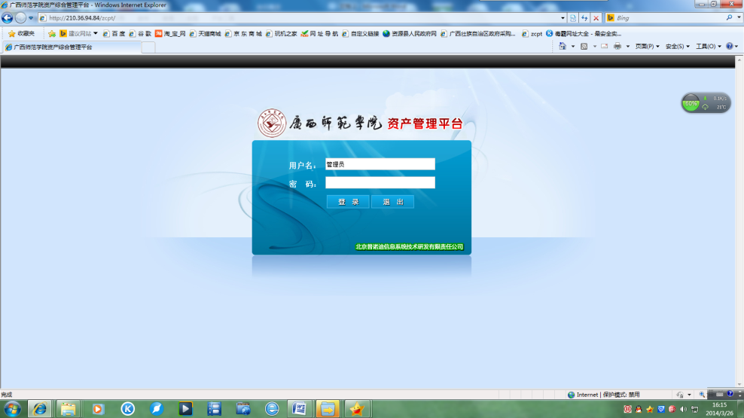

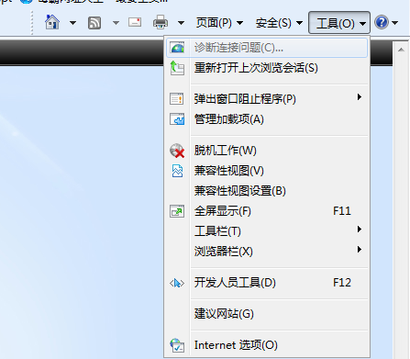
2、点击右上角 “工具”
选择“Internet 选项”

3、选择“程序”下面的“管理加载项”
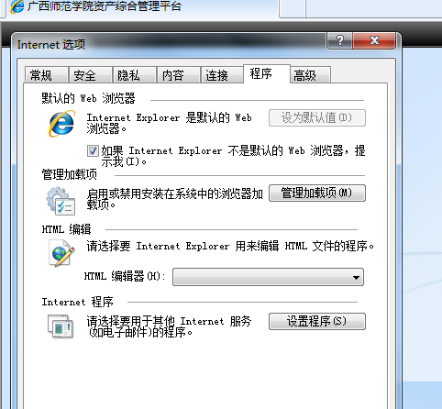

4、将其中叫“AccountProtectBHO Class”，禁用
